# 7月进度汇报

## 动捕系统方案的设计与验证

在基于示教的牛仔裤自动喷涂系统中，动捕系统用来捕捉工人在生产过程中的运动数据，用以机器人复现，因此，在该阶段我们要设计动捕系统捕捉数据的方案，并验证可行性。

### 动捕系统方案的设计

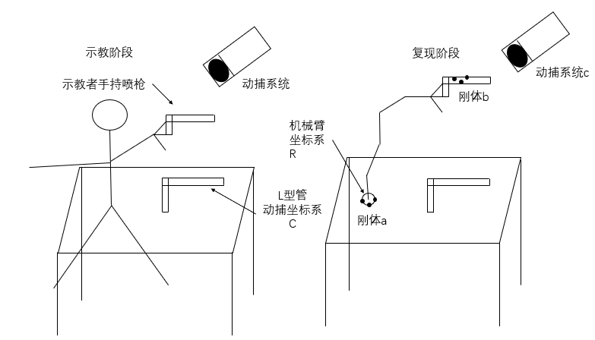

图1.示教流程和复现流程示意图

示教（采集数据）阶段，我们先使用需要先使用L型管和T型管给动捕系统标定，确定动捕坐标系c的坐标原点（该坐标系原点在图上L型管处）；接着采集示教者手持的喷枪刚体在该坐标系下的运动位姿数据，该数据序列可记作 $ξ_{c}$。

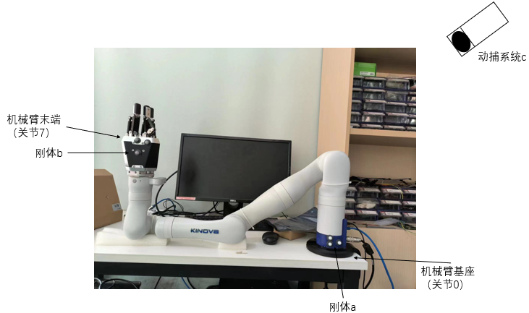

图2.机械臂复现阶段标定示意图

复现阶段需要使用机器人重现运动，而机器人有自己的坐标系，记机器人坐标系为r，故需要再次标定完成动捕系统坐标系下喷枪的运动数据 $ξ_{c}$ 到机器人坐标系下喷枪的运动数据 $ξ_{r}$ 的转换。如图2，可以使用若干标记点，分别贴在机器人基座上和末端喷枪上，形成刚体a和刚体b。有下列等式成立：

$$T_{b}^{c} = T_{a}^{c}T_{0}^{a}T_{7}^{0}{ T}_{b}^{7}$$

在动捕系统中可以采集到标签a和标签b的位姿数据，根据位姿数据可以得到 $T_{a}^{c}$ 和 $T_{b}^{c}$，根据机器人的关节角可以得到 $T_{7}^{0}$，故上述等式有三个变量（$T_{a}^{c}$， $T_{b}^{c}$， $T_{7}^{0}$）已知，两个变量（$T_{0}^{a}$， ${ T}_{b}^{7}$）未知。转换等式为 ${{\left(T_{a}^{c}\right)}^{-1}T}_{b}^{c}{\left({ T}_{b}^{7}\right)}^{-1} = T_{0}^{a}T_{7}^{0}$，上式为 $AX = YB$ 形式，其中A，B为已知。求解出X,Y后，有 $T_{b}^{0} = T_{b}^{c}{\left(T_{a}^{c}T_{0}^{a}\right)}^{-1}$，获得标记b相对于机械臂0关节的变换矩阵，实现 $ξ_{c}$ 到 $ξ_{r}$ 的转换；由于数据集 $ξ_{r}$ 是刚体b的运动数据，根据变换矩阵 ${ T}_{b}^{7}$ 推出由刚体b到末端关节7的变换矩阵 ${ T}_{7}^{b}$，将 $ξ_{r}$ 转换为机械臂末端运动数据集 $ξ$，用以逆运动学规划机器人运动关节角序列。

### 动捕系统方案的验证

动捕系统的构成使用KONOV深度摄像机，在多个角度搭建摄像机采集数据，如图3所示：

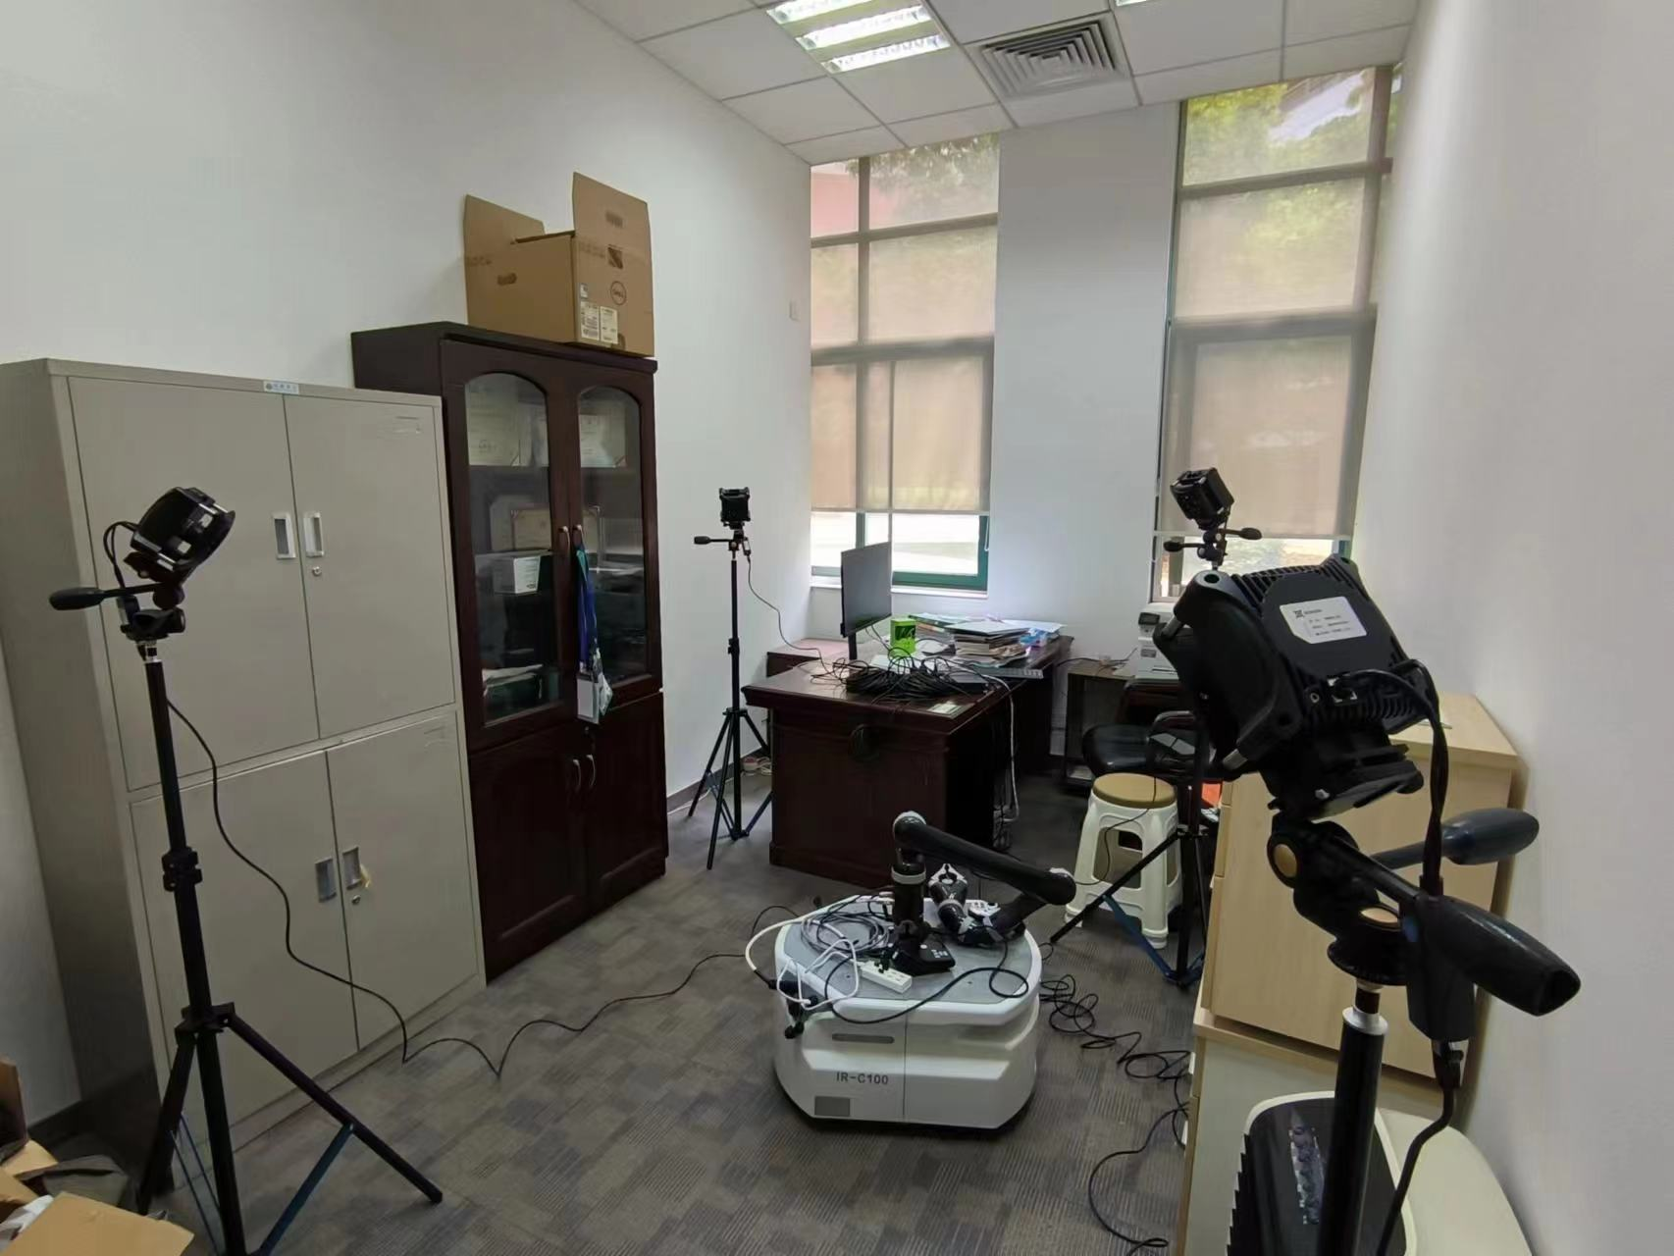

图3.动捕系统场景示意图

该场景下，我们完成已对人工示教的记录，接下来进行机械臂标定，验证标定方法的可行性。